ATIVIDADES PARA CASA EDUCAÇÃO INFANTIL.
CONTEÚDO PEDAGÓGICO.
PRIMEIRA ETAPA (DÉCIMA SEMANA).
OBJETIVOS:
As atividades propostas têm como objetivo estimular o desenvolvimento integral das crianças trabalhando o cognitivo, físico e socioemocional a fim de proporcionar também uma maior interação entre a família.

ROTINA DIÁRIA:

1º-Leitura/ conversa sobre os combinados e regras;

2º-Roda de conversa;
Comece falando informalmente sobre assuntos do cotidiano ou curiosidades pessoais a criança. A ideia é aproximar os pais do objeto do conhecimento em si, no caso, a própria conversa. Exemplos: como foi seu dia, falar sobre os membros da família, amiguinhos da escola, escolha do nome da criança, falar sobre a cidade etc.

3º- Cantigas de Roda;
A musicalização com as cantigas de roda pode ser feita pelos pais/responsáveis resgatando as músicas que conhecem de sua infância ou por intermédio do uso de recursos digitais como CDs, DVDs ou vídeos:
Link de sugestão:
https://www.youtube.com/watch?v=V8JU4Q7hKe8}

4º- Faça a Leitura diária do Alfabeto e dos números com as crianças;

5º Realização das atividades pedagógicas.

Nome: | Data:
Escola: | Professora:

Orientação:
Com giz de cera, pinte o caminho mostrado pelo lápis, para ajudar o coelho a colocar cada ovo embaixo de uma árvore.

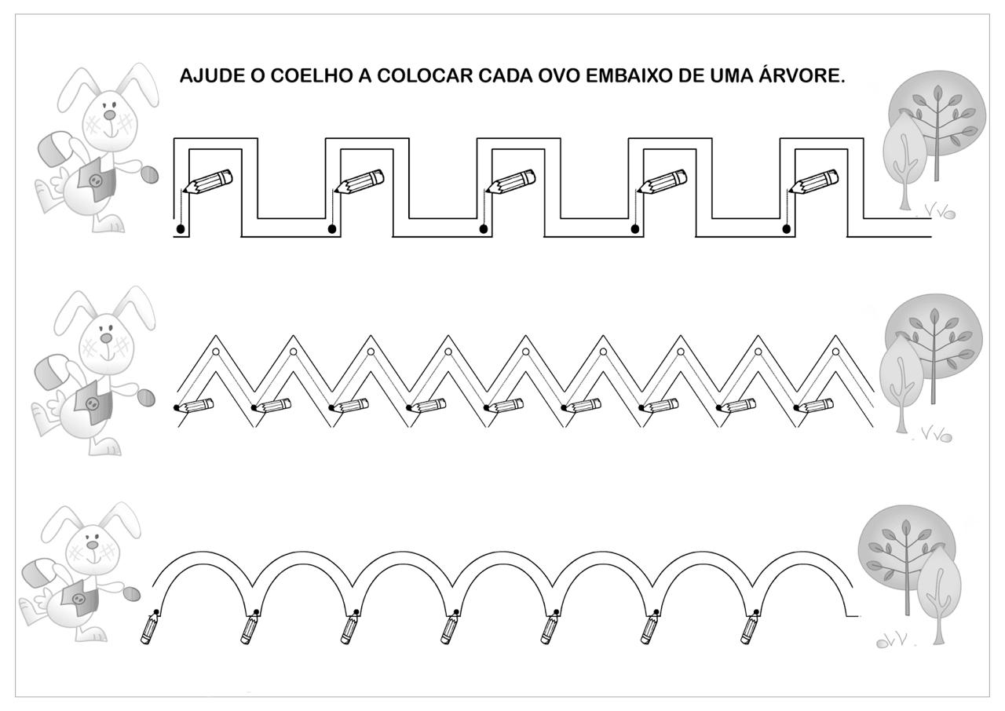

Atividade retirada da internet.

Nome: | Data:
Escola: | Professora:

Orientações:
- Leia para a criança as palavras associando-as a letra pontilhada.
Exemplo: A de Anão.
- Passar por cima dos pontilhados com o lápis de escrever;
- Pintar as imagens da atividade.
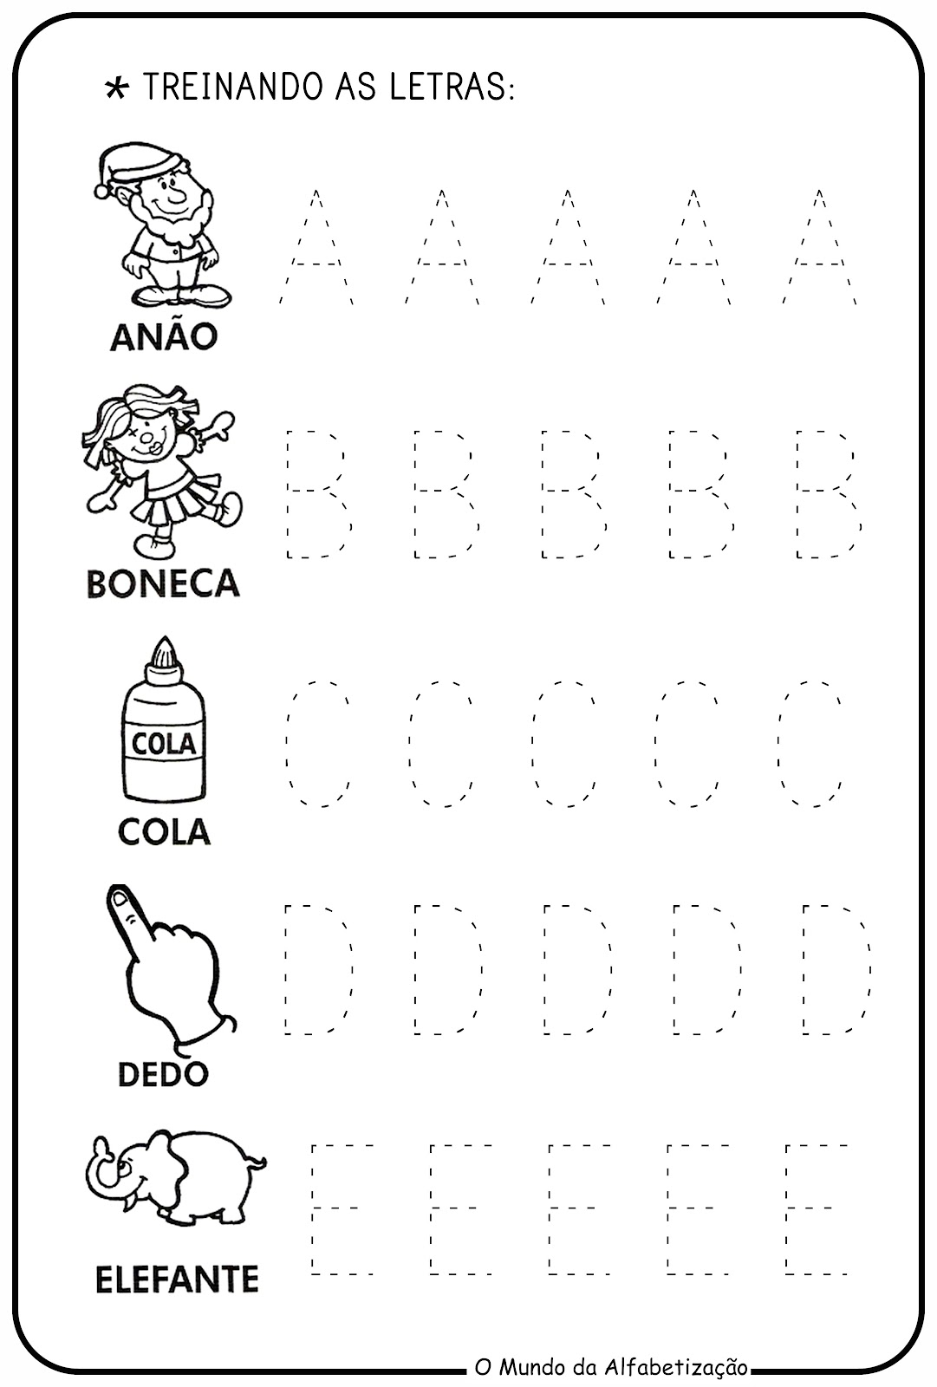

Orientação:
1- Vamos utilizar material concreto como tampas de garrafas pet, pálitos de sorvete ,brincar adivinhando quantas tampas ou palitos o adulto colocou em cima da mesa ( usar no maximo 5 unidades) Não é necessário ser na sequência.
2- Contar as pintinhas da joaninha e ligar ao numeral correspondente;
3- Pintar as imagem com lápis de cor.
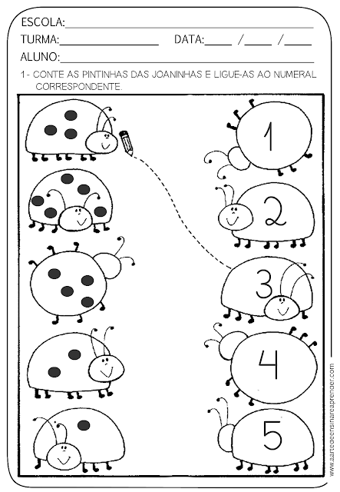
ORIENTAÇÃO:
- Cantar a música;
- Pintar a imagem;
- Conversar com a criança sobre o folclore.
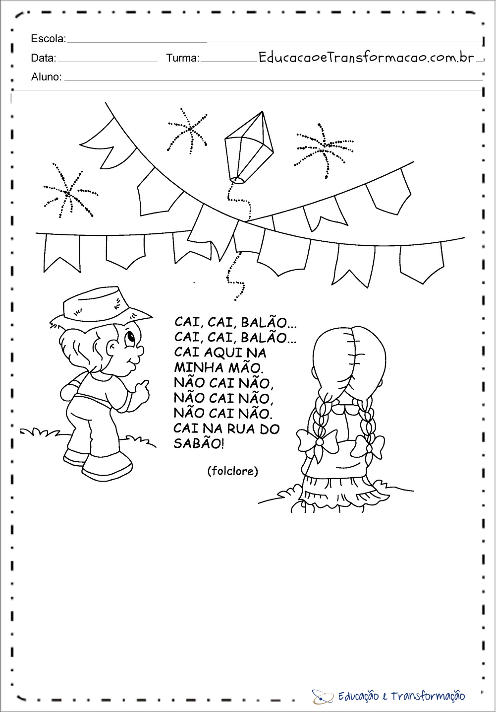

Atividade lúdica de matemática
Materia :folha de sulfite, canetinhas e papel colorido.
Desenvolvimento da atividade: Fazer cartões numerados do 1 ao 5.
Fazer a quantidade de flores pedidas no cartão sorteado.
Veja o exemplo abaixo:

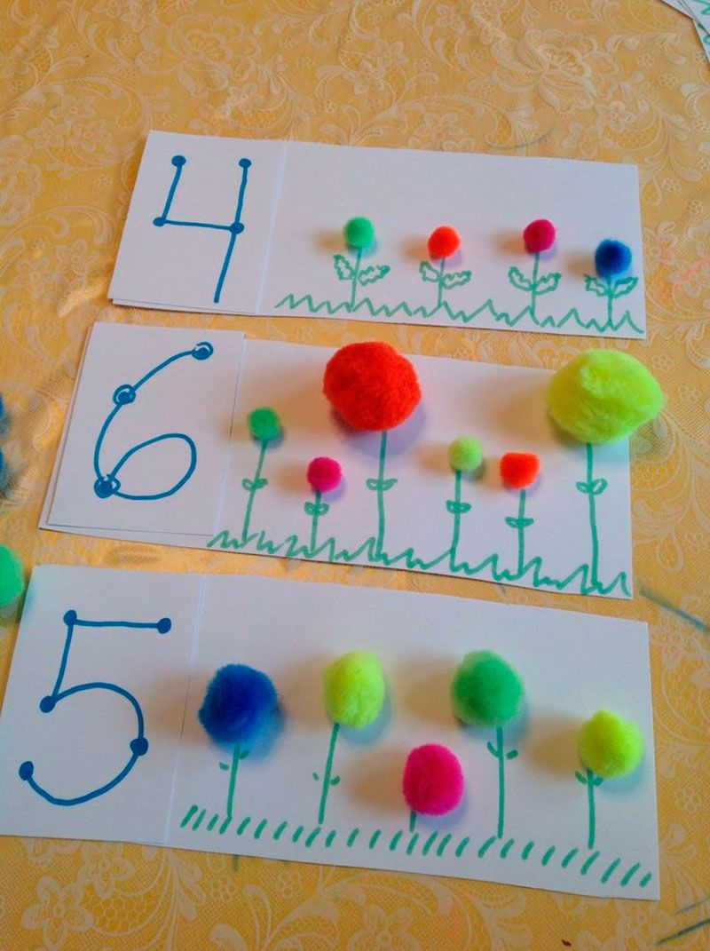
Imagem retirada da internet.

Recadinho das educadoras:
Querida criança!
Logo tudo isso vai passar e estaremos juntos novamente. Saudades de vocês. ❤

